BAB I
PENDAHULUAN

- Latar Belakang
Sulawesi Selatan dihuni oleh empat rumpun etnik besar, Makassar, Mandar, Bugis, dan Toraja. Keempat suku tersebut masing-masing memiliki upacara adat tradisional yang berbeda-beda, yang hingga kini masih kita dapat saksikan termasuk salah satunya dalam perkawinan adat Bugis yaitu upacara ma’bedda
Suku Bugis adalah suku yang sangat menjunjung tinggi harga diri dan martabat. Suku Bugis mempunyai sebuah konsep yaitu Siri’ na Pesse. Siri’ dalam pengertian orang Bugis adalah menyangkut segala sesuatu yang paling peka dalam diri mereka, seperti martabat atau harga diri, reputasi, dan kehormatan, yang semuanya harus dipelihara dan ditegakkan dalam kehidupan nyata. Sedangkan pesse adalah suatu perasaan ikut menanggung dan berbelas kasihan terhadap penderitaan setiap anggota kelompoknya, termasuk orang yang telah dibuat malu. Oleh karena itu, konsep pesse ini akan menjadi suatu sarana untuk memulihkan harga diri orang yang telah dibuat malu. (Mannahao, 2010: 126-127)
Salah satu budaya orang Bugis adalah sistem perkawinan. Banyak adat dan ritual yang terdapat di dalamnya. Dalam mengungkapkan pengertian perkawinan adat ini, memang mempunyai sudut pandang yang berbeda-beda
pada setiap kelompok masyarakat yang meyelenggarakannya. Masing-masing memiliki tata aturan sendiri yang terkadang dapat menimbulkan keanehan dan kelucuhan pada bangsa lain yang memandangnya. Sebagaimana yang tertera dalam ungkapan bahasa Bugis yang mengatakan bahwa: “Naiya ade’e pura rionroi risesena puasengnge tau” yang dalam Bahasa Bugis berarti "adat itu telah dilaksanakan secaraturun temurun oleh orang-orang terdahulu". (Wawancara Jemmi, Tokoh Masyarakat)
Perkawinan bagi orang Bugis diawali dengan proses mammanu-manu dilanjutkan madduta. Jika lamaran diterima, dilanjutkan dengan proses membawa uang lamaran dari pihak pria yang akan dipakai untuk acara pesta perkawinan oleh pihak wanita ini disebut dengan mappenre doi. Pada saat mengantar uang lamaran kemudian ditetapkan hari baik untuk acara pesta perkawinan yang merupakan kesepakatan kedua belah pihak. Sehari sebelum hari “H” berlangsung acara ma’bedda dan dilanjutkan malam pacar atau wenni mappaci. Keesokan harinya (Hari “H”), Pengantin pria diberangkatkan dari rumahnya yang disebut mappenre botting diiringi oleh kerabat dalam pakaian pengantin lengkap dengan barang seserahan yang disebut leko atau erang-erang menuju rumah mempelai wanita. Keesokan harinya, sepasang pengantin selanjutnya diantar ke rumah mempelai pria yang disebut mapparola.
Tahapan perkawinan Bugis di atas merupakan urutan standar yang lazim digunakan diseluruh pemukiman orang Bugis. Selain urutan standar tersebut, masih ada tradisi-tradisi khusus yang hanya berlaku pada wilayah-wilayah Bugis tertentu saja. Salah satu bentuk adat istiadat tersebut adalah ma’bedda’. Tradisi ma’bedda’ merupakan suatu adat yang dilaksanakan sebagai rangkaian kegiatan pesta perkawinan masyarakat Bugis bersifat sakral, yang dilaksanakan pada malam sebelum mempelai melakukan kegiatan mappacci.
Kegiatan ma’bedda’ dilakukan sebagai kebiasaan yang sudah melekat dan harus dilaksanakan pada setiap proses perkawinan. Menurut kepercayaan leluhur masyarakat di desa Balieng, apabila ma’bedda’ tidak dilaksanakan maka ada malapetaka yang akan menimpa ikatan keluarga dalam menjalani bahtera rumah tangga.
Seiring dengan perubahan zaman dan pengaruh global yang semakin pesat, tradisi ma’bedda’ juga turut berubah perkembangannya. Walaupun demikian, belakangan ini proses ma’bedda’ tetap dilakukan oleh masyarakat setempat dengan mengalami perubahan dalam proses pelaksanaanya namun tidak mengurangi kesakralan serta makna yang terkandung di dalamnya.
Sebelum tradisi ini lenyap atau berubah jauh dari tradisi sebelumnya, maka sangatlah perlu mengetahui apa makna ma’bedda’ bagi masyarakat Bugis di desa Balieng, apa fungsinya pada proses pelaksanaannya dan apa latar belakang kehadiran tradisi ini masyarakat Bugis.
Melalui studi ini, penulis mencoba mengamati makna dan mempelajari tata upacara adat ma’bedda’ yang masih menjadi tradisi masyarakat desa Balieng Kecamatan Sibulue Kabupaten Bone. Salah satu tujuan penelitian dari upacara adat ma’bedda’ tersebut adalah untuk mengkaji nilai-nilai budaya lokal dalam kehidupan masyarakat.

B. Rumusan Masalah
Berdasarkan uraian latar belakang masalah di atas, maka permasalahan penelitian ini dapat dirumuskan sebagai berikut :
- Apa saja peralatan dan persyaratan dalam upacara ma’bedda’ pada perkawinan Bugis di desa Balieng Kecamatan Sibulue Kabupaten Bone?
- Bagaimana prosesi pelaksanaan ma’bedda’ dalam perkawinan Bugis di Desa Balieng Kecamatan Sibulue Kabupaten Bone?
- Apa makna simbolik yang terkandung di dalam tradisi ma’bedda’ dalam perkawinan bugis di desa Balieng Kecamatan Sibulue Kabupaten Bone?

C. Tujuan Penelitian
Secara umum penelitian ini bertujuan untuk mendeskripsikan tentang prosesi ma’bedda’ adat Perkawinan Bugis di Desa Balieng Kecamatan Sibulue Kabupaten Bone, dan menjawab permasalahan yang telah di rumuskan dengan demikian maka penelitian ini memiliki tujuan mengetahui :
- Peralatan dan persyaratan yang harus dipenuhi pada perkawinan Bugis di desa Balieng Kecamatan Sibulue Kabupaten Bone.
- Prosesi upacara ma’bedda’ dalam perkawinan Bugis di desa Balieng Kecamatan Sibulue Kabupaten Bone.
- Makna yang terkandung dalam upacara ma’bedda’ dalam perkawinan Bugis di desa Balieng Kecamatan Sibulue Kabupaten Bone

D. Manfaat hasil Penelitian
Manfaat yang diharapkan dari hasil penelitian ini adalah sebagai berikut :
- Sebagai salah satu upaya untuk memperkenalkan adat ma’bedda’ yang menjadi tradisi di desa Balieng Kecamatan Sibulue Kabupaten Bone.
- Sebagai bahan informasi kepada masyarakat dan generasi yang akan datang untuk memperkaya pengetahuan tentang budaya di Kabupaten Bone.
- Sebagai bahan informasi khususnya bagi masyarakat Balieng di Kecamatan Sibulue Kabupaten Bone bahwa tradisi ma’bedda’ sebagai ekspresi budaya masyarakat penting dilestarikan karena memiliki nilai-nilai budaya yang patut untuk dilestarikan.
- Sebagai bahan referensi tentang adat khususnya bagi mahasiswa program studi Sendratasik UNM.

BAB II
TINJAUN PUSTAKA DAN KERANGKA BERFIKIR

A. Tinjauan Pustaka
Berikut ini beberapa defenisi yang perlu dijelaskan agar menjadi acuan dalam penelitian ini.
1. Orang Bugis dan Siri’
Suku Bugis adalah salah satu suku yang berdomisili di Sulawesi Selatan. Ciri utama kelompok etnik ini adalah bahasa dan adat-istiadat, sehingga pendatang Melayu dan Minangkabau yang merantau ke Sulawesi sejak abad ke-15 sebagai tenaga administrasi dan pedagang di Kerajaan Gowa dan telah terakulturasi, juga bisa dikategorikan sebagai orang Bugis. Diperkirakan populasi orang Bugis mencapai angka enam juta jiwa. Kini orang-orang Bugis menyebar pula di berbagai provinsi Indonesia, seperti Sulawesi Tenggara, Sulawesi Tengah, Papua, Kalimantan Timur, dan Kalimantan Selatan. Orang Bugis juga banyak yang merantau ke manca negara seperti di Malaysia, India, dan Australia. ( Muhtamar, 2007 : 13 )
Suku Bugis adalah suku yang sangat menjunjung tinggi harga diri dan martabat. Suku ini sangat menghindari tindakan-tindakan yang mengakibatkan turunnya harga diri atau martabat seseorang. Jika seorang anggota keluarga melakukan tindakan yang membuat malu keluarga, maka ia akan diusir atau dibunuh. Namun, adat ini sudah luntur di zaman sekarang ini. Tidak ada lagi keluarga yang tega membunuh anggota keluarganya hanya karena tidak ingin menanggung malu dan tentunya melanggar hukum. Sedangkan adat malu masih dijunjung oleh masyarakat Bugis kebanyakan. Walaupun tidak seketat dulu, tapi setidaknya masih diingat dan dipatuhi.
Suku Bugis juga mempunyai sebuah konsep yang disebut Siri’ na Pesse. Konsep siri’ dan pesse hingga kini terus memberi pengaruh terhadap seluruh sendi-sendi kehidupan orang Bugis. Situasi siri’ akan muncul ketika seseorang ri pakasiri’ atau dibuat malu karena kedudukan sosialnya dalam masyarakat atau rasa harga diri dan kehormatannya dicemarkan oleh pihak lain secara terbuka. Jika hal ini terjadi, maka orang yang ri pakasiri’ dituntut oleh adat untuk mengambil tindakan untuk menebus atau memulihkan harga dirinya di matanya sendiri maupun di mata masyarakat, yaitu dengan cara menyingkirkan penyebab malu tersebut. Orang yang ri pakasiri (dibuat malu) tetapi tidak mampu melakukan pemulihan terhadap harga dirinya yang tercemar akan dipandang hina dan dikucilkan oleh masyarakat. Jika hal ini terjadi, maka bagi orang itu pembuangan dianggap lebih baik daripada dikucilkan di tengah-tengah masyarakat. Faktor inilah yang menjadi salah satu penyebab banyaknya orang Bugis pergi merantau atau meninggalkan kampung halamannya karena tidak sanggup menanggung rasa malu di mata masyarakatnya. Berbagai pendapat, bahwa perkawinan adalah realitas sosial yang paling banyak bersinggungan dengan masalah siri ini. Jika pinangan seseorang ditolak, maka pihak peminang bisa merasa mate siri’ (kehilangan kehormatan) sehingga terpaksa menempuh siliriang (kawin lari). Tindakan ini merupakan perbuatan melanggar adat sehingga seluruh pihak keluarga laki-laki gadis itu merasa berkewajiban untuk membunuh pelaku demi menegakkan siri’ keluarga.
Berbagai ungkapan dalam bahasa Bugis yang terwujud dalam kesusasteraan, paseng (nasehat), dan amanat-amanat dari leluhur dapat dijadikan petunjuk untuk memahami tentang pengertian siri’. Seperti ungkapan berikut:
- Siriemmi ri onroang di lino, artinya hanya untuk siri-lah kita hidup di dunia ini. Pengertian siri’ dalam ungkapan ini merupakan hal yang memberikan identitas sosial dan martabat kepada seseorang. Hidup seseorang dianggap berarti jika pada dirinya terdapat martabat atau harga diri.
b. Mate ri sirina, artinya mati dalam siri atau mati karena mempertahankan harga diri. Mati dalam keadaan demikian dianggap mati terpuji atau terhormat. Dalam bahasa Bugis ada juga ungkapan mate rigollai, mate risantangi, yaitu menjalani kematian yang bergula dan bersantan, atau dengan kata lain menjalani kematian yang manis.
c. Mate siri, artinya orang yang sudah hilang harga dirinya tak lebih dari bangkai hidup. Agar tidak dianggap sebagai bangkai hidup, maka orang Bugis merasa dituntut untuk melakukan penegakan siri’ walaupun nyawanya sendiri terancam. Menurut mereka, lebih baik mati ri risi-na daripada mate siri’, artinya lebih baik mati karena mempertahankan harga diri daripada hidup tanpa harga diri. ( Mannahao, 2012: 18-21 )

2. Adat
Penjelajah pada mitos tomanurung telah mengungkapkan sejumlah nilai yang mengawasi pembentukan kebudayaan Bugis. Dari sejumlah nilai itu, yang tergolong nilai utama adalah Alempureng (Kejujuran), Asitinajang (Kepatutan), Aggettengeng (Keteguhan), Amaccang (kecendekiaan), Reso (Usaha), dan Siri (Harga diri, malu). Nilai-nilai itu dimuliakan sebagai peletak dasar masyarakat dan kebudayaan Bugis, yang diwariskan turun temurun dari generasi kegenerasi.
Nilai-nilai itu kemudian melambangkan menjadi ade (adat) dalam kehidupan masyarakat Bugis. Adat disebut Pangaderreng (peradatan) dan merupakan tata nilai yang menjadi dasar dalam menata hubungan-hubungan mereka, baik dengan sesama manusia, paranata-pranata sosialnya, maupun dengan alam sekitarnya. (Muhtamar, 2007: 13-15)
Menurut Kamus Besar Bahasa Indonesia (KBBI) adat adalah aturan yang lazim diturut atau dilakukan sejak dahulu kala, cara yang sudah menjadi kebiasaan, wujud gagasan kebudayaan yang terdiri atas nilai-nilai, budaya, norma, hukum, dan aturan yang satu dengan lainnya berkaitan menjadi suatu sistem. Karena adat sudah diserap kedalam bahasa indonesia menjadi kebiasaan.
Rusli (1992: 14-15) dalam Lontara Wajo menyatakan bahwa yang disebut adat adalah bicara yang jujur, perilaku yang benar, tindakan yang sah, perbuatan yang patut. Pangaderreng itu terdiri dari lima jenis adat yaitu sebagai berikut :
- Ade maraja (adat besar)
Istilah besar pada jenis adat besar ini sebenarnya hanyalah sebutan berdasarkan pada siapa ditentukan berlakunya. Adat kebiasaan yang diberlakukan bagi raja disebut adat besar.
- Ade pura onro (adat tetap)
Ade pura onro disebut juga adat kebiasaan. Adat kebiasaan ini tidak boleh diubah apalagi dibatalkan. Mengubah atau menyelewengkan berarti pelanggaran secara langsung terhadap nilai-nilai yang membentuknya, merusak kemaslahatan bersama, memandang enteng keilmuan, mencurangi kejujuran, dan meghancurkan semangat demokrasi
- Ade wirii (adat pembedaan)
Adat wirii adalah adat yang berazaskan pembedaan secara pantas. Misalnya dalam menentukan tempat dan lain-lain, kepatutan bagi seseorang, dalam hal kewarisan, menentukan hak-hak berdasarkan pembedaan yang patut.
- Rapang (adat Penyerupaan)
Suatu perkara yang hendak diputuskan harus berpedoman pada ketetapan yang sudah dibuat sebelumnya mengenai perkara yang sama. Mempersamakan dan menyerupakannya dengan yang lurus kepada yang sama dengan serupa. Kemudian meluruskannya sama lurus dengan peristiwa atau kasus terdahulu.

3. Perkawinan
Pesta atau sering pula disebut upacara untuk merayakan suatu peristiwa tertentu yang dianggap penting untuk dirayakan karena mengandung nilai-nilai budaya tertentu. Perkawinan merupakan salah satu cara melanjutkan keturunan dengan berdasar cinta dan kasih yang sah dan selanjutnya dapat memperoleh hubungan antara keluarga, antarsuku, bahkan antar suku bangsa. ( Saleh, 1998: 107 ).
Drs. M. Yamin Sani (1998: 1) mengemukakan bahwa :
Dimana perkawianan itu merupakan suatu peristiwa yang turut melibatkan dan tanggung jawab dari banyak orang, tanggung jawab keluarga, kaum kerabat bahkan meminta kesaksian dari anggota masyarakat.

Bagi masyarakat Bugis, perkawinan berarti siala saling mengambil satu sama lain. Perkawinan bukan sekedar penyatuan dua mempelai semata, akan tetapi suatu upacara penyatuan dua keluarga yang biasanya telah memiliki hubungan sebelumnya dengan maksud kian mempereratnya ma’pasideppe mabelae atau mendekatkan yang sudah jauh. (Perlas, 2006: 179)
Andi Nurhani Sapada (1985: 11) mengemukakan bahwa :
Kedua keluarga yang telah dipadukan dalam suatu ikatan perkawinan, harus mampu diri dan meleburkan diri sebagaimana dalam keluarganya sendiri, keteledoran dan kekurangan dalam segala hal tindak tanduk dan bertutur kata (bahasa), tidak hanya menyangkut pribadi yang melakukannya akan tetapi orang tua dan kerabat terkait pula.

Perkawinan selalu dilakukan dalam lingkungan keluarga agar hubungan kekeluargaan semakin erat. Proses pemilih jodoh sangat mengutamakan hubungan darah dan status sosial yang sama. Perkawinan ideal adalah sitongko-sikapu artinya sama dan sepadan., yaitu perkawinan antara sepupu satu kali, sepupu dua kali, dan sepupu tiga kali. Yang terakhir ini disebut ipasilorongeng atau ipas irewekeng, artinya mendekatkan kembali yang sudah jauh.
Menurut Rusli (1992: 18-19) proses perkawinan meliputi kegiatan sebagai berikut :
- Mammanu-manu atau mappesek-pesek adalah kunjungan keluarga wanita untuk mengetahui status sigadis dan menjajaki kemungkinan lamaran diterima.
- Madduta yaitu mengirim utusan, yakni pihak laki-laki mengirim utusan untuk melamar sigadis dan membawa sirih pinang, ciccing passio (cincin pengikat) dan seperangkat pakaian wanita. Di samping itu, utusan juga bertugas merundingkan waktu baik dan tanra esso (menetapkan hari untuk perkawinan) dan Sompa (mas kawin).
- Madduppa adalah mengundang, yakni memberitahu kepada semua keluarga dan kerabat, mengenai perkawinan yang akan dilakukan.
- Mappenre balanca adalah mengantar belanja, yakni mengantar belanja kerumah sigadis dan pelaksanaan akad nikah. Biasanya berupa mengantar uang belanja juga disertai dengan pakaian wanita, mas kawin, dan buah-buahan.
- Matagau adalah acara puncak, yakni acara mappenre botting, mengantar mempelai laki-laki ke rumah mempelai wanita untuk duduk bersanding.
- Mapparola adalah mengikut, yakni mempelai wanita mengikuti mempelai laki-laki untuk bersanding di rumah mempelai laki-laki. Di rumah mempelai laki-laki, kedua mempelai disambut dengan ditaburi benno sebagai pakkuru sumange (tanda selamat datang), kemudian mempelai wanita menerima pabbere (pemberian), atau padduppa (penyambutan) dari mertua berupa perhiasan, sawah dan sebagainya.

4. Ma’bedda’
Ma’bedda’ berasal dari kata bedda’ berarti bedak (bahasa bugis). Jadi Ma’bedda’ berarti memakai bedak dikaitkan dengan mempercantik diri sekaligus membersihkan diri. Ma’bedda’ bukan berarti mempercatik wajah saja, tetapi untuk mempercantik diri lahir batin. Pengertian ma’bedda’ adalah suatu adat yang dilaksanakan sebagai rangkaian kegiatan perkawinan masyarakat Bugis untuk mempercantik diri sekaligus membersihkan diri lahir bathin. Ma’bedda’ dilaksanakan sebelum mempelai melakukan kegiatan mappacci. Menurut kepercayaan suku Bugis, ma’bedda’ artinya mempercantik diri lahir dan bathin calon mempelai dalam menghadapi hari esok, untuk memasuki bahtera rumah tangga yang bahagia agar terhindar dari hal-hal yang dapat menganggu ikatan keluarga dalam menjalani bahtera kehidupan.
Adat ma’bedda’ pada hakikatnya merupakan rangkaian acara pelaksanaan perkawinan yang dalam pelaksanaanya dilakukan pada waktu malam menjelang sebelum pelaksanaan mappacci. Upacara ma’bedda’ dilakukan pada malam hari, maka orang sering menyebutnya wenni abbeddakeng. Upacara ma’bedda’ sudah dilakukan oleh masyarakat desa Balieng sejak dahulu. Adat ma’bedda’ adalah upacara mempercantik dan membersihkan diri lahir dan bathin kepada calon mempelai yang diwujudkan ke dalam ritual adat dengan menggunakan bedak tradisional yang perlengkapannya adalah beras, kayu manis, kesan, kemiri, buah pala, nampan, dan kapak atau parang.
Adat ma’bedda’ ini dilakukan di rumah calon mempelai masing-masing, apabila calon mempelai adalah wanita maka yang memakaikan bedak adalah wanita juga, begitu pula sebaliknya. Banyaknya orang yang memakaikan bedak sejumlah tujuh orang.

- Makna dan Simbol
Secara etimologis, simbol berasal dari kata Yunani symballein yang berarti memaparkan bersama suatu benda, perbuatan, dikaitkan dengan suatu ide. Ada juga yang menyebutkan symbolos berarti tanda atau ciri yang memberitahukan sesuatu hal kepada seseorang. Simbol adalah bentuk yang menandai sesuatu yang lain dari perwujudan bentuk simbolik itu sendiri. Berikut pengertian simbol menurut para ahli :

- Peirce
“bahwa simbol sebagai tanda yang mengacu pada objek tertentu diluar tanda itu sendiri. Hubungan antara simbol sebagai penanda dengan sesuatu yang ditandakan (petanda) sifatnya konvensional. Berdasarkan konvensi itu pula masyarakat pemakainya menafsirkan ciri hubungan antara simbol dengan objek yang diacu dan menafsirkan maknanya”.
- Arthur Asa Berger
“bahwa simbol merupakan salah satu unsur komunikasi, maka seperti halnya komunikasi. Simbol tidak muncul dalam suatu ruang hampa sosial melainkan dalam suatu konteks atau situasi tertentu”.
- Eickelman
“bahwa simbol merupakan tanda yang menunjuk kepada nilai-nilai, dan seringkali, meskipun, tidak selalu simbol ini diungkapkan melalui bahasa. Kadang-kadang juga diungkapkan melalui citra disamping bahasa”. (Sobur, 2003: 158-176)
Simbol memiliki hubungan tidak langsung dari kenyataan. Tanda dalam bentuk huruf-huruf disebut simbol atau lambang. Perbedaan tanda dan simbol terletak pada hubungannya dengan kenyataan, tanda menyatakan hubungan langsung dengan kenyataan, sedangkan simbol tidak. (Djajasudarma, 2009: 37)
Kamus Umum Bahasa Indonesia karangan WJS Poerwadarminta disebutkan bahwa simbol atau lambang adalah semacam tanda, lukisan, perkataan, dan sebagainya yang menyatakan sesuatu hal, atau mengandung maksud tertentu.
Makna atau arti merupakan salah satu masalah filsafat yang tertua dalam umur manusia. Memberi makna merupakan upaya lebih jauh dari penafsiran, dan mempunyai kesejajaran dengan ekstrapolasi (perluasan data dari luar data yang tersedia, tetapi tetap mengikuti pola kecenderungan data yang tersedia), pemaknaan lebih menuntut kemampuan integratif manusia, indrawinya, daya pikirannya, dan akal budinya. (Sobur, 2003: 155-256)
Pengertian makna dalam Kamus Besar Bahasa Indonesia, (a) Arti, (b) Maksud pembicaraan atau penulis, pengertian yang diberikan pada suatu bentuk kebahasaan. Sedangkan simbol adalah lambang. (KBBI, 2008: 548)
Mengkaji atau memberi makna suatu kata ialah memahami kajian kata tersebut yang berkenaan dengan hubungan-hubungan makna yang membuat kata tersebut berbeda dari kata-kata lain. (Djajasudarma, 2009: 7)
Menurut Palmer (1976) aspek makna dapat dipertimbangkan dari fungsi dan dapat dibedakan atas :
1. Sense (pengertian)
2. Feeling (perasaan)
3. Tone (nada)
Semua makna budaya diciptakan dengan menggunakan simbol-simbol. Makna hanya dapat simpan di dalam simbol. Simbol adalah suatu rangsangan yang mengandung makna dan nilai yang dipelajari oleh manusia. Makna muncul karena adanya pertukaran simbol-simbol dalam kelompok kelompok sosial. (Sobur, 2003: 198-256).
Ferdinand pada buku Course in General Linguistics dikemukakan pengertian makna sebagai pengertian atau konsep yang dimiliki atau terdapat pada suatu tanda linguistik. Setiap tanda linguistik terdiri atas dua unsur yakni unsur makna dan unsur bunyi. Kedua unsur itu adalah unsur dalam bahasa yang biasanya menunjuk atau mengacu kepada sesuatu referen yang merupakan unsur luar bahasa. (Sobur, 2003: 257).

B. KERANGKA PIKIR
Pada dasarnya pelaksanaan penelitian mengenai adat ma’bedda’ perlu ditinjau dari berbagai aspek, antara lain: latar belakang, prosesi upacara ma’bedda’, dan makna yang terkandung di dalamnya.
Adapun kerangka pikir penelitian ini dapat dilihat dalam skema kerangka pikir berikut ini :
Alat dan Bahan

Makna
ma’bedda’
Syarat

Prosesi

Gambar I
Skema Kerangka berpikir
BAB III
METODE PENELITIAN

A. Variabel Dan Desain Penelitian
1. Variabel Penelitian
Ada tiga variabel yang dikaji dalam penelitian ini, yaitu:
- Syarat-syarat upacara ma’bedda’ dalam perkawinan Bugis di desa Balieng Kecamatan Sibulue Kabupaten Bone.
- Bagaimana prosesi upacara ma’bedda’ dalam perkawinan Bugis di desa Balieng Kecamatan Sibulue Kabupaten Bone.
- Makna simbolik yang terkandung dalam upacara ma’bedda dalam perkawinan Bugis di desa Balieng Kecamatan Sibulue Kabupaten Bone
2. Desain Penelitian
Untuk memperoleh data dan informasi yang diperlukan, maka ditempuh langkah-langkah penelitian sebagai berikut :
- Studi lapangan, yakni dilakukan dengan cara mengunjungi lokasi penelitian untuk mengadakan wawancara dengan tokoh masyarakat yang memahami permasalahan penelitian ini.
- Dokumentasi, yakni meneliti dan mencari bahan-bahan dokumentasi untuk keperluan dan kelengkapan analisis data.
- Semua data yang diperoleh di lapangan dicatat dalam format pengamatan/catatan lapangan.

Desain Penelitian sebagai berikut :
Pengumpulan Data

Pengolahan dan Analisis Data

Kesimpulan

Gambar II
Skema Desain Penelitian

B. Defenisi Operasional Variabel
Untuk memperoleh gambaran yang jelas terhadap variabel yang dikaji dalam penelitian dan sebagai pedoman operasional di lapangan, maka beberapa istilah yang menyangkut tema penelitian ini perlu didefinisikan dan dijabarkan sebagai berikut :
- Syarat-syarat adalah ketentuan-ketentuan yang harus dilaksanakan pada pelaksanaan upacara ma’bedda’ di desa Balieng Kecamatan Sibulue Kabupaten Bone.
- Prosesi adalah rangkaian acara mulai dari tata cara pelaksanaan, orang-orang yang terlibat di dalamnya sampai pada perangkat yang diperlukan ataupun yang digunakan dalam pelaksanaan upacara ma’bedda’ di desa Balieng Kecamatan Sibulue Kabupaten Bone.
- Makna simbolik adalah arti atau simbol-simbol yang terkandung di dalam upacara ma’bedda’ dalam perkawinan adat bugis, maksudnya yaitu arti atau simbol-simbol yang terkandung di dalam upacara ma’bedda’ dalam pesta perkawinan bugis yang meliputi arti atau makna yang terkandung pada Perlengkapan yang digunakan dalam upacara ma’bedda’, perlakuan oleh para pelaku ma’bedda’, dan sebagainya menurut kepercayaan atau pandangan masyarakat desa Balieng Kecamatan Sibulue Kabupaten Bone, baik di masa lalu maupun dalam konteks kehidupan sosial budaya masyarakat sekarang.

C. Teknik Pengumpulan Data
Untuk memperoleh data dalam penelitian ini ditempuh cara atau teknik penelitian sebagai berikut :
- Studi Pustaka
Studi pustaka digunakan untuk memperoleh data berupa teori yang berhubungan dengan masalah yang diteliti, sehingga data yang diperoleh dapat akurat dan dapat dipahami oleh siapa saja yang ingin membaca yang berhubungan dengan ma’bedda’ perkawinan adat bugis.
- Observasi Partisipatif
Observasi Partisipatif yaitu peneliti mengamati dan terlibat langsung pada proses ma’bedda’ yang diselenggarakan oleh masyarakat di di Desa Balieng Kecamatan Sibulue Kabupaten Bone, dimana tradisi ini masih tetap dilakukan oleh masyarakat pendukungnya. Melakukan kunjungan lapangan dan wawancara kepada narasumber yang mengetahui tentang upacara ma’bedda’.
- Wawancara
Teknik ini digunakan untuk mengumpulkan data dengan dilakukan dalam bentuk tanya jawab atau berdialog langsung dengan para narasumber untuk memperoleh keterangan tentang ma’bedda’. Wawancara ini dilakukan oleh masyarakat yang tahu tentang ma’bedda’.
- Dokumentasi
Teknik dokumentasi adalah salah satu teknik pengumpulan data yang juga sangat penting dalam penelitian adat ma’bedda’ dengan tujuan untuk mendapatkan keterangan yang lebih jelas serta pembuktian dan lebih sempurna.

D. Teknik Pengumpulan dan Analisis Data
Analisis data mulai dengan mengklarifikasi data, baik data yang diperoleh dari hasil wawancara maupun dari hasil observasi. Dari data yang diperoleh kemudian dianalisis berdasarkan permasalahan yang ada. Kemudian dilakukan data untuk mendapatkan rangkaian pembahasan sistmatis yang disajikan secara deskriptif.

BAB IV
HASIL PENELITIAN DAN PEMBAHASAN

A. HASIL PENELITIAN
1. Letak Geografis
Provinsi Sulawesi Selatan terdiri dari empat suku yaitu suku Bugis, Makassar, Mandar dan Toraja. Suku yang terbesar jumlahnya adalah suku Bugis yang menempati sebagian besar Jazirah Sulawesi Selatan. Setiap suku secara geografis menempati wilayah tersebut dalam keadaan terpisah dan masing-masing membentuk kelompok sosial serta mengembangkan budayanya. Kebudayaan setiap suku kadang terdapat kesamaan wujud, bentuk dan pola, namun perbedaan tidak dapat dipungkiri. Perbedaan lingkungan, membawa perbedaan gaya hidup dan kepribadian. Keadaan tanah, air, gunung, dan iklim turut membantu gaya hidup penduduknya.
Suku bugis adalah salah satu daerah dari beragam suku bangsa di Asia Tenggara dengan populasi lebih dari empat juta orang yang mereka mendiami bagian barat daya pulau Sulawesi. Orang bugis dikenal sebagai orang berkarakter keras dan sangat menjunjung tinggi kehormatan.
Desa Balieng Kecamatan Sibulue Kabupaten Bone memilki luas wilayah 17 km bujur sangkar, dan meliputi tiga kampung yaitu Balieng, Maccope dan Paseleng. Desa Balieng merupakan daerah pegunungan, sehingga sulit untuk dijangkau, mengingat prasarana transportasi menuju kesana masih kurang. Dan menurut pemerintahan terdiri atas empat dusun yakni :
- Dusun 1 Balieng dengan kepala dusun Muh. Yusuf
- Dusun 2 Bennae dengan kepala dusun Yudding
- Dusun 3 Aja’balu dengan kepala dusun Muh. Ali
- Dusun 4 Tallibu dengan kepala dusun Nurdin
(Sumber: Kantor desa Balieng Kec. Sibulue Kab. Bone)
Adapun batas-batas Desa Balieng dengan desa di sekitarnya:
a. Sebelah utara berbatasan dengan Liangge
b. Sebelah timur berbatasan dengan Saungeng
c. Sebelah selatan berbatasan dengan Tappere
d. Sebelah barat berbatasan dengan Arasoe
Mayoritas penduduk desa Balieng dihuni oleh suku bugis saja serta agama yang dianutnya adalah agama islam. Komunikasi bahasa yang digunakan sehari-hari yaitu menggunakan bahasa Bugis. Mata pencaharian penduduk desa Balieng mayoritas petani.

2. Alat, bahan, dan syarat
Untuk melaksanakan upacara ma’bedda’ terlebih dahulu siapkan alat dan bahan yang mengandung arti khusus antara lain :
- Alat
1. Nampan
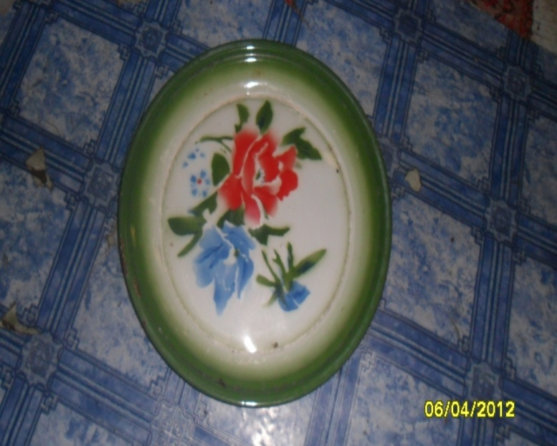
Gambar 3
Nampan
(Dok: Misdawati, 2012)

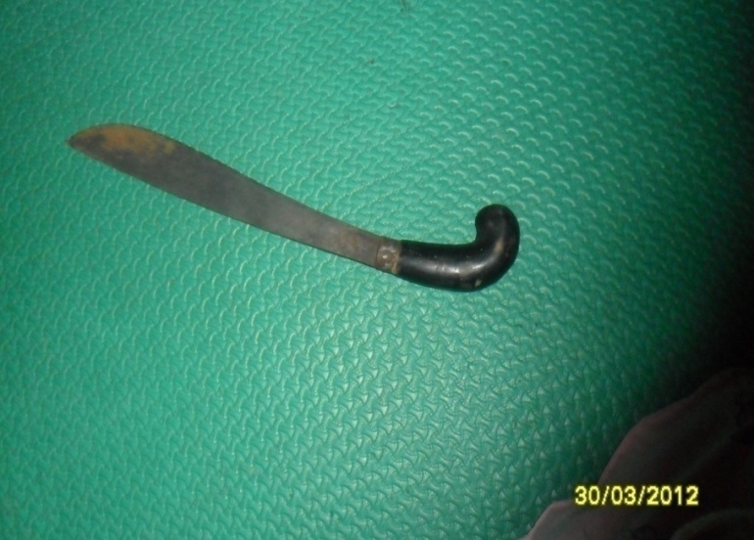
2. Parang

Gambar 4
Parang
(Dok: Misdawati, 2012)

- Bahan
- Beras
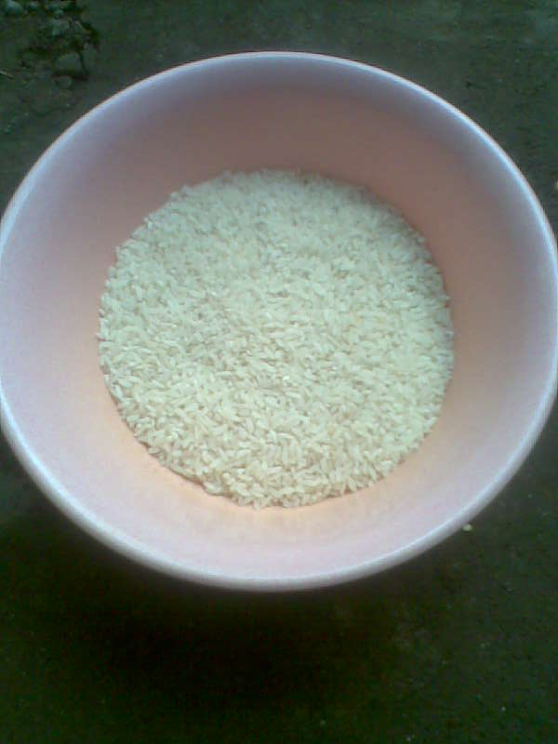
Gambar 5
Beras
(Dok: Misdawati, 2012)

- Beras yang sudah ditumbuk, Kayu manis, Kesan, Kemiri, dan Pala
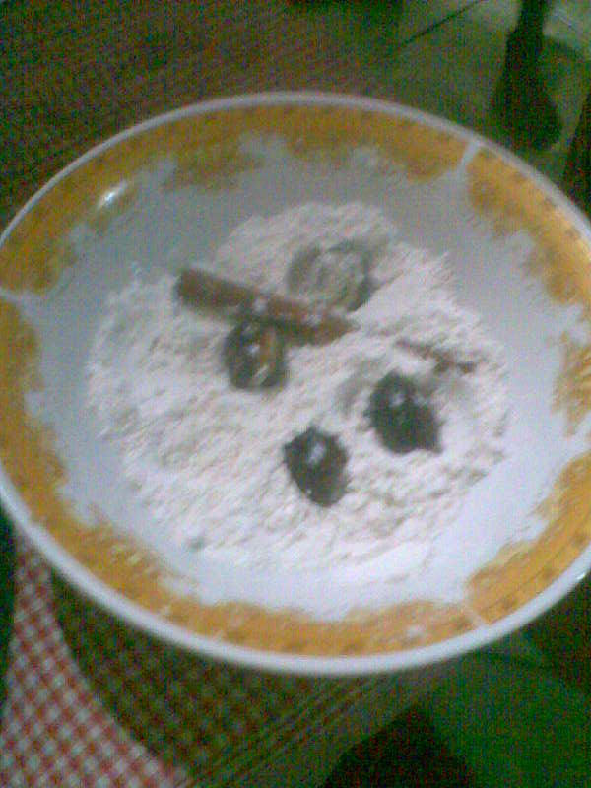
Gambar 6
Bedda’ kayu manis, pala, kemiri, dan kesan
(Dok: Misdawati, 2012)
Pelaksanaan ma’bedda’ dewasa ini sudah jarang lagi menggunakan parang. Hal ini disebabkan adanya perubahan zaman yang semakin pesat. Pada masa sekarang ini masyarakat Bugis Balieng sudah tidak lagi menggunakan parang pada proses pelaksanaannya.Walaupun mengalami perubahan dalam proses pelaksaannya, namun tidak mengurangi kesakralan pada proses ma’bedda’.

c. Syarat
a. Waktu pelaksanaan upacara ma’bedda’
Sesuai dengan istilah yang digunakan yaitu wenni abbeddakeng pada upacara ma’bedda’ maka sangat jelas bahwa upacara tersebut dilaksanakan pada waktu malam, tepatnya malam sebelum pelaksanaan acara mappacci. Pada umumnya upacara tersebut dimulai sesudah sholat magrib.
b. Tempat pelaksanaan upacara ma’bedda’
Pelaksanaan ma’bedda’ dilakukan di rumah masing-masing kedua mempelai. Calon mempelai duduk di depan baki’ dengan memakai sarung ibarat seseorang akan mandi. Apabila calon mempelai laki-laki maka sarungnya sampai perut yang disebut ma’bida’. Sedangkan mempelai wanita memakai sarung sampai dada yang disebut makkawi.
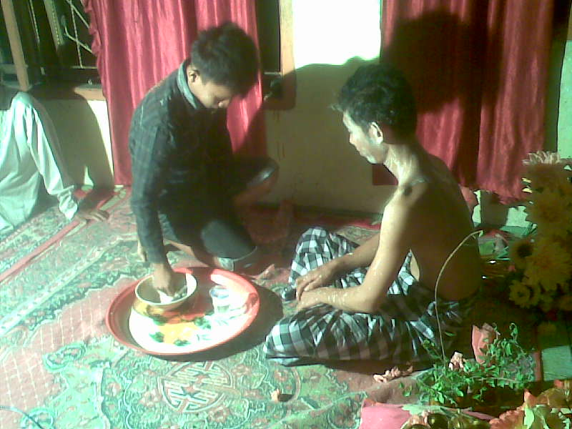
Gambar 7
Mempelai duduk didepan baki’ dengan pakaian ma’bida’
(Dok: Misdawati, 2012)

c. Pelaku/penyelenggara
Pelaku/penyelenggara pada upacara ma’bedda’ adalah muda mudi yang belum menikah. Apabila calon mempelai laki-laki maka laki-laki juga yang terlibat. Begitu pula sebaliknya.

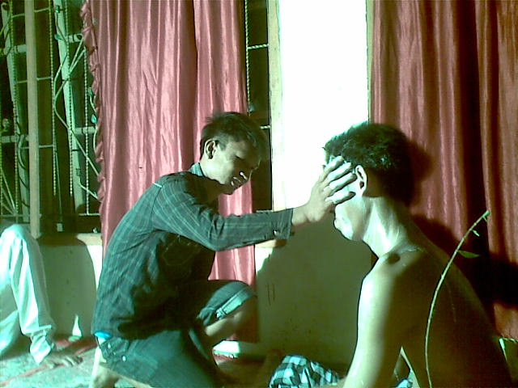
Gambar 8
Pelaku sedang memakaikan bedda’ diwajah mempelai
(Dok: Misdawati, 2012)

4. Proses Pelaksanaan
Sebelum masuk kepada acara inti upacara ma’bedda’ terlebih dahulu dilaksanakan beberapa acara yang merupakan rangkaian dari upacara perkawinan. Sebelum terjadinya upacara perkawinan terlebih dahulu dlaksanakan acara mammanu-manu atau mappesek-pesek (mengunjungi rumah sigadis), massuro (malamar), mappetu ada sekaligus mappenre doi (menetapkan tanggal pernikahan sekaligus membawa uang belanja), ma’bedda’, mappacci dan kemudian akad nikah dan resepsi. Di dalam prosesi upacara ma’bedda’ juga dilaksanakan beberapa tahapan diantarannya :

- Mattettu bedda’
Apabila upacara ma’bedda’ akan dilaksanakan sebentar malam, maka bedda’ tersebut ditumbuk pada hari ini, yang menumbuk bedda’ tidak ditetapkan jumlahnya. Pada saat penumbukan bedda’ tidak dipermasalahkan tua atau mudah yang penting bukan ana’biu artinya masih hidup kedua orang tuanya. Bedda’ tersebut adalah terbuat dari beras dan dicampur dengan sengereng, ampiri, kayu manis dan pala. Kemudian ditumbuk dipalugeng batu (ulek yang terbuat dari batu).
Menurut wawancara dengan Jemmi bahwa pattettu bedda’e de’nawedding tau de’gaga indo na iyarega ambo’na, napammaliang taue riolo. Nasaba, mamuarengi matu bottingge mapponco sunge’na. iyanatu asabarenna engkae indo’ sibawa ambo’na wedding mattettu bedda’ mamuarengi wijanna matu malampe toi sunge’na. artinya yang menumbuk bedak tidak boleh orang yang tidak mempunyai ibu atau bapak. Pamali orang dahulu. Dikarenakan mempelai nantinya pendek umurnya. Hal inilah sebab orang yang mempunyai kedua orang tua untuk bisa menumbuk bedak agar keturunannya nanti memiliki umur yang panjang.
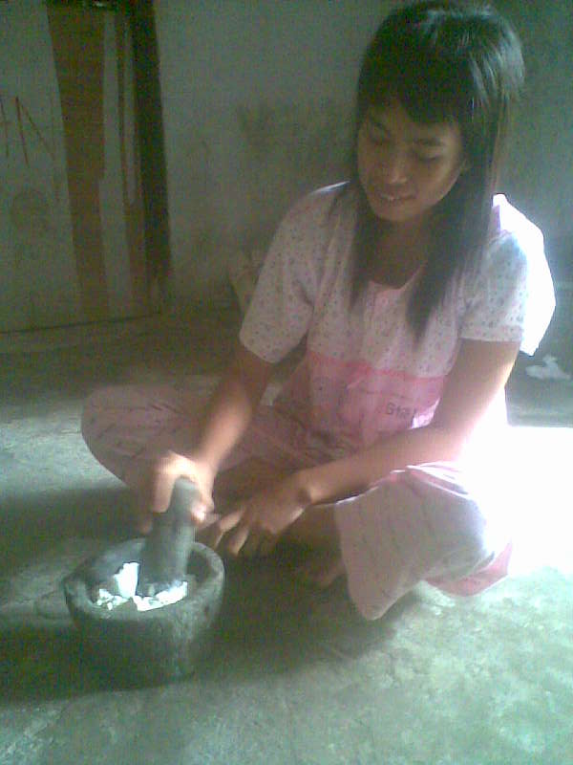
Gambar 9
Gadis sedang mattettu bedda’
(Dok: Misdawati, 2012)

- Persiapan peralatan dan bahan
Semua perangkat peralatan diatur sesuai dengan aturan kebiasaan mulai dari nampan diletakkan sebagai alas, di atasnya parang dan bedak yang disimpan dalam mangkok, dan di atas bedak diletakkan kayu manis, pala dan kemiri yang tidak dibuka kulitnya yang dalam bahasa Bugis disebut makkuli. Setelah perangkat peralatan sudah disiapkan, calon mempelai dan pelaku yang terlibat akan segera melaksanakan prosesi ma’bedda’.

- Ma’bedda’
Tata cara pelaksanaan upacara ma’bedda’ pada suku Bugis diatur sesuai dengan adat dan agama sehingga merupakan rangkain upacara yang menarik, penuh tata krama dan sopan santun serta saling menghargai. Tata cara pelaksanaan ma’bedda’ diatur mulai dari perangkat perlengkapan yang digunakan sampai pada tahapan-tahapan pelaksanaan dan kesemuanya itu mengandung arti dan makna.
Setelah semua perangkat peralatan telah siapkan dan diatur, maka calon mempelai duduk di depan nampan yang berisi bedda’ dengan pakaian mempelai hanya memakai sarung saja, apabila calon mempelai laki-laki, maka sarung mempelai sampai pusat yang disebut dalam bahasa Bugis ma’bida. Sedangkan calon mempelai wanita sarung sampai dada yang disebut dalam bahasa Bugis makkawi. Setelah semua perangkat peralatan telah siapkan dan diatur calon mempelai pun sudah duduk didepan nampan maka prosesi ma’bedda’ akan segera dilaksanakan. Pelaku yang terlibat maju satu persatu saling bergantian melakukan prosesi ma’bedda’ sampai tujuh orang. Para pelaku mengambil bedda’ yang sudah disiapkan kemudian bedda’ tersebut diusapkan mulai dari wajah mempelai sampai batas sarung sampai tiga kali diulang.
Gambar 10
Pelaku mengambil bedda’ untuk melakukan prosesi ma’bedda’
(Dok: Misdawati, 2012)

- Makna
Semua alat dan bahan memiliki makna tertentu, seperti data wawancara Hj. Asia berikut ini:
- Alat
- Baki’ (nampan)
Gunana baki’e diloranggi maloang pannawa-panawa bottingge makkebu bola. Artinya, nampan digunakan agar angan-angan mempelai luas untuk membangun rumah. Sehingga baki tersebut disimbolkan sebagai angan-angan yang luas.

- Bangkung/wase (parang/kapak)
Iyatosiro bangkung atau wase diloranggi semanga’ makkebbu bola. Tau rioloe de’ nawedding makkebu bola narekko de’gaga bangkung atau wase. Nasaba bangkung pa na wase di pake mattebba aju. De’ napada makkokoe, canggih manenni ala’-ala’e. iyanaro saba’na jarangni dipake bangkung narekko acara ma’bedda’. Nasaba makkokoe, jarangni tau dikapongge makkebbu bola aju, rata-rata bola batu manengmi nakkebbu. Artinya, sedangkan parang atau kapak agar calon mempelai mempunyai semangat untuk membangun rumah. Orang terdahulu tidak bisa membangun rumah tanpa parang. Karena paranglah yang digunakan untuk menebang kayu. berbeda dengan zaman sekarang, semua peralatan sudah canggih. Itulah sebabnya, parang sudah jarang digunakan pada proses ma’bedda. Hampir semua orang sudah jarang membangun rumah kayu hanya menbangun rumah batu saja.
- Bahan
- Were’ (Beras)
Were’ diremmei nappa ditettu diloranggi magatti maalusu. Were’ makanan pokok esso-essota. Jadi, were’e maega ladde’ akkegunanna. Were’ diloranggi bottingge mangusaha ale kalena sappa akkatuonna. Artinya beras tersebut rendam agar mudah untuk ditumbuk. Beras merupakan makanan pokok sehari-hari. Beras diharapkan agar mempelai bisa berusaha untuk memenuhi kehidupan keluarganya. Sehingga beras disimbolkan sebagai kehidupan yang berguna.
- Aju cenning (kayu manis)
Aju cenning diloranggi macenni akkatuonna bottinnge. Artinya, kayu manis tersebut agar memiliki kehidupan yang manis. Sehingga kayu manis disimbolkan sebagai kehidupan yang manis.
- Ampiri (kemiri)
Ampiri diloranggi siampi-ampi atau mampi pangkaukenna. Artinya, kemiri tersebut diharapkan agar mempelai ketika mengarungi bahtera rumah tangganya, saling menjaga atau menjaga perbuatannya. Sehingga kemiri disimbolkan sebagai jaga atau menjaga
- Pala (pala)
Pala diloranggi mapala dalle’, masempo dalle’na bottingge. Pala untuk mendapat rezeki, calon mempelai murah rezeki. Sehingga pala disimbolkan mendapat rezeki.
- Sengereng (Kesan)
Sengereng diloranggi siassengereng. Artinya Kesan untuk saling mengingatkan. Sehingga sengereng disimbolkan sebagai pengingat.

c. Syarat
a. Waktu pelaksanaan upacara ma’bedda’
Sesuai dengan istilah yang digunakan yaitu wenni abbeddakeng pada upacara ma’bedda’ maka sangat jelas bahwa upacara tersebut dilaksanakan pada waktu malam, tepatnya malam sebelum pelaksanaan acara mappacci. Pada umumnya upacara tersebut dimulai sesudah sholat magrib, hanya semata-mata agar semua orang yang ingin menyaksikan prosesi ma’bedda’ tidak merasa terganggu aktivitasnya di malam hari dan dapat melaksanakan kewajibannya dalam menjalankan ibadah sholat magrib.
b. Tempat pelaksanaan upacara ma’bedda’
Pelaksanaan ma’bedda’ dilakukan di rumah masing-masing kedua mempelai. Calon mempelai duduk di depan baki’ dengan memakai sarung ibarat seseorang akan mandi. Apabila calon mempelai laki-laki maka sarungnya sampai perut yang disebut ma’bida’. Sedangkan mempelai wanita memakai sarung sampai dada yang disebut makkawi.
c. Pelaku/penyelenggara
Pelaku/penyelenggara pada upacara ma’bedda’, apabila calon mempelai laki-laki maka laki-laki juga yang terlibat. Begitu pula sebaliknya. Pelaku adalah para muda mudi yang belum menikah. Agar senantiasa muda mudi tersebut cepat terbuka jodohnya atau cepat dapat jodoh dan mengikuti jejak mempelai.
Menurut wawancara dengan Hj. Asia bahwa tau magelloe mappakei bedda’ calon bottingge iyanaritu ana’dara atau kallolo. Mamuarenngi ana’dara sibawa kalloloe magttito tabbukka parekkusenna sibawa naccoeri pangkaukenna bottingge. Artinya orang yang baik memakaikan bedak kepada calon pengantin para muda mudi agar muda mudi tersebut cepat terbuka jodohnya atau cepat dapat jodoh dan mengikuti jejak mempelai.

B. Pembahasan
- Makna Alat, Bahan dan Syarat
Pada hakikatnya semua peralatan yang diperlukan dalam upacara ma’bedda’ mempunyai makna tersendiri, saling berhubungan satu sama lain dan semua makna tersebut disimpulkan menjadi suatu makna yaitu makna kebajikan dan kebaikan.
Sebagaimana telah disajikan terlebih dahulu bahwa pelaksanaan ma’bedda’ disiapkan beberapa alat dan bahan yang sarat dengan makna simbolik antara lain:
- Alat
Alat yang digunakan yakni baki’ (nampan) dan bangkung/wase (parang/kapak). Baki’ disimbolkan sebagai angan-angan yang luas. Sehingga diharapkan calon mempelai mempunyai angan-angan yang luas untuk membangun rumah. Selain daripada itu Baki’ juga digunakan sebagai pengalas sajian atau sesajen. Sedangkan bangkung/wase disimbolkan sebagai penyemangat. Sehingga diharapkan calon mempelai mempunyai semangat untuk membangun rumah. Sedangkan Bangkung/wase juga digunakan untuk menebang kayu dan sebagainya Orang tua terdahulu tidak bisa membangun rumah tanpa bangkung/wase karena pada zaman dahulu peralatan belum canggih. Dewasa ini sudah jarang lagi menggunakan bangkung/wase pada upacara ma’bedda’ Karena dewasa ini jarang lagi menggunakan kayu sebagai material utama rumah. Hal ini dikaitkan dengan adanya sindiran halus orang tua terdahulu kepada calon mempelai bahwa ketika berkeluarga tidak bergantung lagi kepada orang tua atau sudah bisa mandiri.
- Bahan
Bahan yang digunakan yakni Were’ (beras) diharapkan agar calon mempelai memiliki kehidupan yang berguna. Beras merupakan kebutuhan pokok. Hal ini dikaitkan beras artinya bagi calon mempelai laki-laki sudah siap untuk menghidupi keluarganya.
Aju cenning (kayu manis) dikaitkan dengan kata “macenning” yang berarti manis. Dengan demikian kiranya calon mempelai selalu manis sehingga diharapkan agar calon mempelai senantiasa memiliki hati yang manis, serta harmonis.
Ampiri (kemiri) dikaitkan dengan kata “mampi atau mampiri” yang berarti jaga atau menjaga. Dengan demikian diharapkan calon mempelai saling menjaga. Sehingga diharapkan agar calon mempelai menjaga sifat, perilaku, tutur kata dan perbuatan dalam menjalani bahtera rumah tangga.
Pala (pala) dikaitkan dengan kata “mapala” yang berarti mendapat. Dengan demikian diharapkan calon mempelai mendapat reski yang baik, murah rezeki yang disebut dalam bahasa bugis masempo dale. Selain daripada itu, pala juga digunakan sebagai bahan rempah-rempah atau penyedap rasa.
Sengereng (kesan) dikaitkan dengan kata “massenge“ yang berarti mengingat. Dengan demikian diharapkan calon mempelai saling mengingat. Sehingga calon mempelai saling mengingatkan hal yang baik dan yang buruk.
- Syarat
Pelaksanaan upacara ma’beddda’ dilakukan pada waktu malam hari sebelum acara mappcci. Waktu pelaksanaan mempunyai makna tersendiri sesuai dengan istilah wenni abbeddakeng (malam kecantikan) sebab malam tersebut di mana calon mempelai memakai bedak untuk mempercantik diri lahir bathin. Pada umumnya, upacara tersebut dimulai sesudah sholat magrib. Hanya semata-mata agar semua keluarga, dan yang hendak ingin menyaksikan prosesi ma’bedda’ tersebut tidak merasa terganggu aktivitasnya di malam hari dan dapat melaksanakan kewajibannya dalam menjalankan ibadah sholat magrib. karena sholat magrib waktuya pendek.
Pelaku/penyelenggara pada upacara ma’bedda’ yakni muda mudi yang belum menikah. Dengan demikian, diharapkan para muda mudi tersebut mengikuti jejak mempelai. Upacara ma’bedda’ tidak mempunyai makna khusus, akan tetapi makna tersebut bersifat umum dalam artian siapapun yang hadir diharapkan mendoakan akan makna kebaikan dan kebajikan calon mempelai bahkan yang terlibat, tamu yang ada untuk sekedar mendoakan dan menyaksikan acara tersebut.

- Makna Proses Ma’bedda’
a. Makna mattettu bedda’
Pelaksanaan mattettu bedda’ menggunakan palungeng batu (ulek dari batu) dan yang menumbuk adalah wanita yang kedua orang tuanya masih hidup. Mattettu bedda’ mempunyai makna tersendiri. Diharapkan hati calon mempelai tidak sekeras batu. Penumbukan oleh wanita yang mempunyai kedua orang tua agar senantiasa calon mempelai memiliki umur yang panjang, begitu juga keturunannya.
b. Ma’bedda’
Makna dalam proses ma’bedda’ yang melibatkan muda mudi yang belum menikah dikarenakan agar muda mudi tersebut bisa mengikuti jejak mempelai. Sebanyak tujuh orang dikarenakan keyakinan masyarakat bahwa angka tujuh dikaitkan dengan kata mattujui artinya selalu benar, berguna, dan bermanfaat. Dengan demikian diharapkan kepada calon mempelai agar selalu berhasil dalam melakukan suatu pekerjaan yang benar, berguna, dan bermanfaat.

- Makna ma’bedda’ bagi masyarakat.
Makna ma’bedda’ bagi masyarakat mempunyai makna khususnya kepada para muda mudi dan calon mempelai. diharapkan agar muda mudi mengikuti jejak calon mempelai. Sedangkan calon mempelai senantiasa diharapkan mempunyai kehidupan yang baik dalam menjalani bahtera rumah tangganya dikemudian hari.
Demikianlah makna yang terkandung dalam upacara ma’bedda’ yang selalu dilakukan pada setiap rangkaian pernikahan adat di desa Balieng Kecamatan Sibulue Kabupaten Bone, karena mengandung simbol-simbol atau maksud baik dengan tujuan untuk kebagiaan dan kesejahteraan calon mempelai dikemudian hari.

BAB V
KESIMPULAN DAN SARAN

Pada bab ini dibahas dua hal yang saling berkaitan, yaitu kesimpulan hasil penelitian dan saran-saran.
A. Kesimpulan
Berdasarkan hasil penelitian dan analisis data tentang makna ma’bedda dalam perkawinan Bugis di desa Balieng Kecamatan Sibulue Kabupaten Bone dapat sisimpulkan bahwa :
- Untuk melaksanakan upacara ma’bedda’ disiapkan alat dan yang mengandum arti khusus yang kesemuannya merupakan satu rangkuman kata yang makna kebaikan dan kebajikan bagi kesejahteraan dan kebahagiaan calon mempelai.
- Prosesi atau tata cara pelaksanaan upacara ma’bedda’ dalam pesta perkawinan di desa Balieng Kecamatan Sibulue Kabupaten Bone dilaksanakan oleh penyelenggara pesta, sedangkan orang-orang yang terlibat dalam upacara ma’bedda’ adalah muda mudi yang apabila calon mempelai laki-laki, maka yang terlibat laki-laki juga, begitu pula sebaliknya.
- Makna simbolik atau simbol-simbol yang terkandung dalam upacara ma’bedda’ meliputi arti simbol-simbol yang terkandung pada perlengkapan yang digunakan dalam upacara ma’bedda’ menurut kepercayaan atau pandangan masyarakat setempat.
B. Saran-Saran
- Tradisi ma’bedda’dalam pesta perkawinan di kalangan masyarakat desa Balieng Kecamatan Sibulue Kabupaten Bone merupakan salah satu adat istiadat hasil kebudayaan warisan dari leluhur yang tetap perlu dipertahankan kelestariannya karena mengandung nilai-nilai leluhur.
- Kepada generasi muda dan generasi yang akan datang hendaknya memelihara tradisi upacara ma’bedda’ sebagai salah satu asset yang tak ternilai dan menjaganya jangan sampai ditelan oleh jaman.
- Tradisi hendaknya kita lihat sebagai suatu proses pertumbuhan yang tidak untuk di rusak, tetapi untuk diolah dan mengembangkannya, memahamimakna simbolik, serta semangat dan nilai-nilai luhur yang terkandung didalamnya. Begitu pula dengan tradisi ma’bedda’ di kalangan masyarakat desa Balieng Kecamatan Sibulue Kabupaten Bone.
Saran diatas bukan hal yang baru, mungkin semua pihak telah mengetahui, tetapi penulis menganggap hal itu sangat penting dalam mendukung perkembangan kebudayaan tradisional di Sulawesi Selatan.

